TRƯỜNG ĐẠI HỌC BÁCH KHOA
KHOA ĐIỆN TỬ VIỄN THÔNG




BÁO CÁO
LẬP TRÌNH ĐA NỀN TẢNG

InheritedWidget - Cơ sở của Provider

Sinh viên thực hiện:
01. Trần Anh Toàn Lớp: 22KTMT1 MSSV: 106220237
02. Lê Thanh Trà Lớp: 22KTMT2 MSSV: 106220273

Người hướng dẫn:
TS. Nguyễn Duy Nhật Viễn

Đà Nẵng, 2025.

THUYẾT MINH

BÁO CÁO

LẬP TRÌNH ĐA NỀN TẢNG
InheritedWidget - Cơ sở của Provider

BẢNG PHÂN CÔNG CÔNG VIỆC TRONG NHÓM

STT | HỌ VÀ TÊN | NHIỆM VỤ | KHỐI LƯỢNG
01 | Trần Anh Toàn | Tìm hiểu và soạn nội dung phần Đặt vấn đề, InheritedWidget. | 50%
02 | Lê Thanh Trà | Tìm hiểu và soạn nội dung phần Context.dependOnInheritedWidgetOfExactType(), Performance considerations: | 50%
Link code github: https://github.com/thanhtra3105/USV_Cross_Platform_Report

Mục lục
1. Đặt vấn đề: 4
2. Inherited Widget: 4
2.1. InheritedWidget là gì: 4
2.2. Demo: 4
3. Context.dependOnInheritedWidgetOfExactType(): 5
3.1. Khái niệm: 5
3.2. Demo: 6
4. Performance considerations: 10
5. Khi nào nên sử dụng InheritedWidget: 10
TÀI LIỆU THAM KHẢO

- Đặt vấn đề:
Dự án hiện tại có nhiều trang giao diện như OverviewPage, MissionPage, DashboardPage, StreamPage, và SettingPage.
Các trang này được chuyển qua lại thông qua một Drawer menu trong Scaffold.
Trước đây, khi chưa có AppState (InheritedWidget):
- Mỗi trang muốn thay đổi theme hoặc điều hướng đến trang khác đều phải:
- Gọi trực tiếp Navigator.push() hoặc truyền callback từ main.dart xuống từng widget con.
- Nếu muốn đổi theme (Light/Dark), phải lưu trạng thái theme trong main.dart và truyền biến đó xuống qua constructor.
- Việc truyền thủ công khiến code trở nên rườm rà, khó mở rộng.
- Khi thêm một page mới (ví dụ “Setting”), bạn phải chỉnh lại hàm chuyển trang ở nhiều nơi.
- Các widget con (ví dụ Button hoặc DrawerItem) không thể tự thay đổi theme hay page vì không có quyền truy cập vào dữ liệu toàn cục.
- Ứng dụng không có một nơi trung tâm (global state) để lưu trữ trạng thái ứng dụng (trang hiện tại, theme hiện tại…).

Vấn đề đặt ra: “ Làm thế nào để mọi widget trong cây có thể truy cập và thay đổi trạng thái ứng dụng (ví dụ: chuyển trang, đổi theme) mà không cần truyền thủ công qua constructor?”

Cách giải quyết vấn đề:
Sử dụng InheritedWidget kết hợp với StatefulWidget để tạo AppState – nơi lưu trữ:
- Trang hiện tại (currentPage)
- Chủ đề hiện tại (isDarkTheme)
- Các hàm thay đổi trạng thái (changePage(), toggleTheme()).

- Inherited Widget:
  - InheritedWidget là gì:
- InheritedWidget là một loại widget đặc biệt trong Flutter cho phép chia sẻ dữ liệu từ widget cha xuống các widget con một cách hiệu quả mà không cần truyền tham số qua constructor.
- Nó là cốt lõi của các thư viện quản lý trạng thái như Provider, Riverpod, Bloc, v.v.
  - Demo:
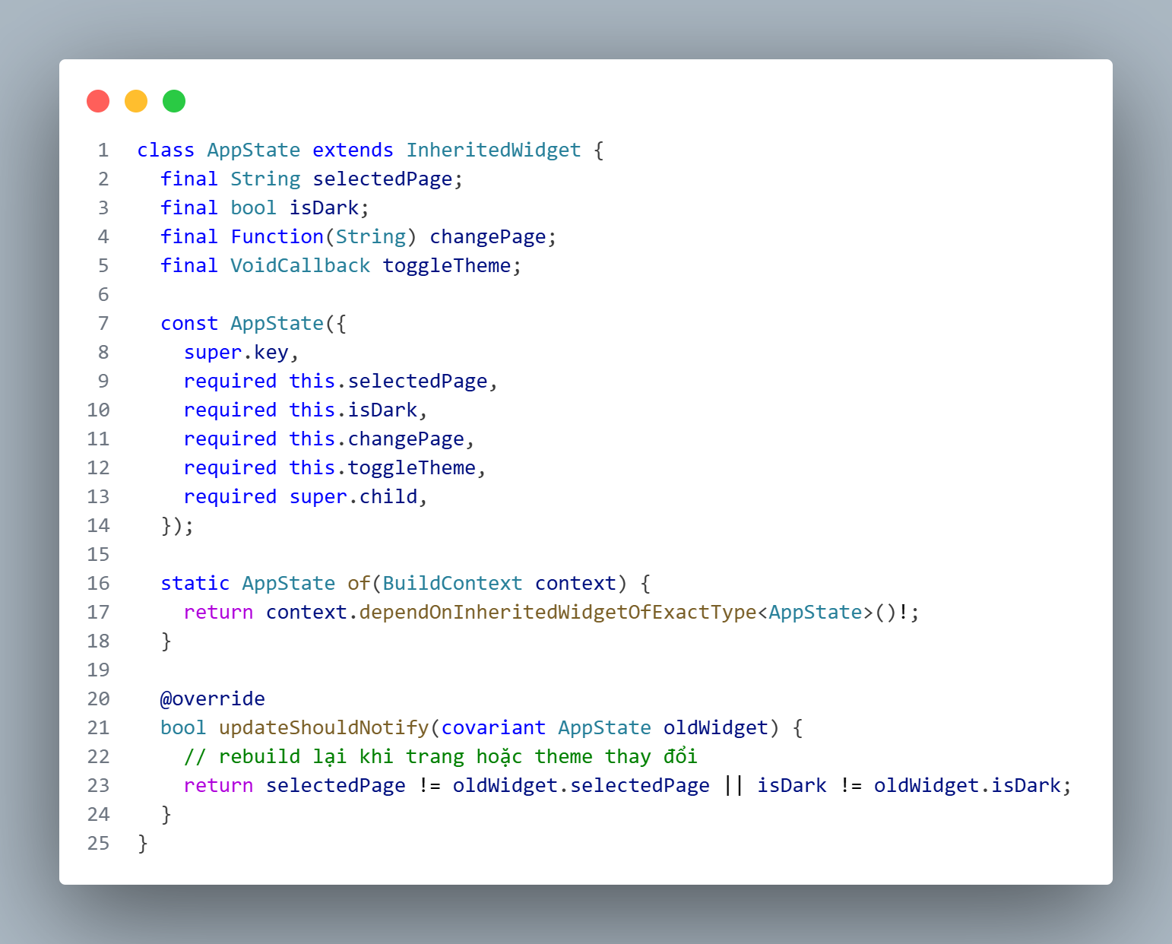
Hình 1. AppState kế thừa từ InheritedWidget
- AppState là một lớp kế thừa từ InheritedWidget do nhóm tự định nghĩa để chia sẻ dữ liệu toàn cục trong ứng dụng Dashboard USV.
- Nó chứa các trạng thái chính của app như:
- selectedPage: trang hiện tại đang hiển thị (Dashboard, Mission, Stream, Overview).
- isDark: chế độ giao diện sáng/tối.
- Ngoài ra, còn cung cấp hai hàm:
- changePage(String page): đổi trang hiện tại.
- toggleTheme(): đổi chế độ giao diện.
- Phương thức of(context) dùng để các widget con truy cập vào dữ liệu của AppState bằng: final appState = AppState.of(context)
- Phương thức updateShouldNotify cho phép Flutter biết khi nào cần rebuild lại các widget con (chỉ khi selectedPage hoặc isDark thay đổi).
- Context.dependOnInheritedWidgetOfExactType():
  - Khái niệm:
- Câu lệnh này giúp widget con truy cập dữ liệu từ InheritedWidget trong cây widget phía trên, không chỉ lấy dữ liệu - bạn còn thiết lập mối quan hệ phụ thuộc. Nếu dữ liệu trong InheritedWidget đổi, widget của bạn cũng đổi theo.
- Cách hoạt động:
  - Khi bạn gọi dependOnInheritedWidgetOfExactType<T>(), Flutter sẽ đăng ký widget hiện tại (caller) như một “người phụ thuộc” (dependent) của InheritedWidget đó.
  - Sau này, khi InheritedWidget cập nhật dữ liệu và phương thức updateShouldNotify() trả về true, tất cả widget con phụ thuộc sẽ được rebuild tự động.
  - Demo:

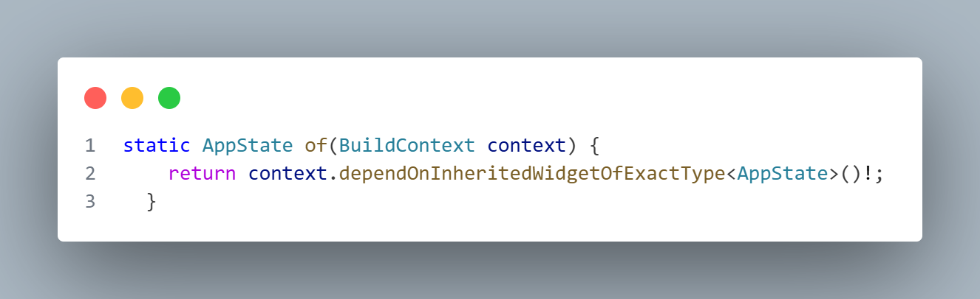Hình 2. Code demo context.dependOnInheritedWidgetOfExactType()

Đăng kí widget phụ thuộc: nếu AppState thay đổi (ví dụ đổi theme hoặc đổi page), các widget phụ thuộc sẽ tự động rebuild để hiển thị giá trị mới.

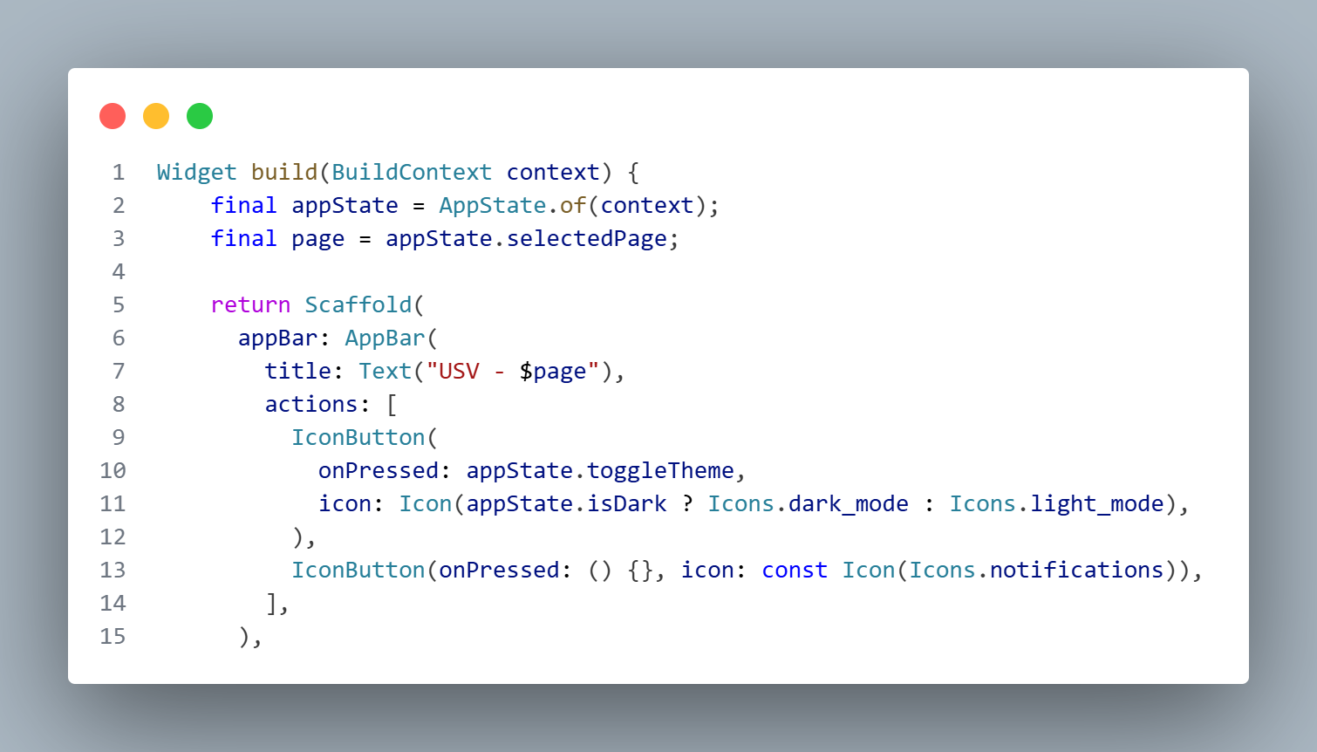
Hình 3. Code demo lấy giá trị từ AppState.of(context)

AppState.of(context)
Khi gọi dòng này, Flutter sẽ đi ngược lên cây widget để tìm widget AppState gần nhất.
Sau đó đăng ký MainHome là phụ thuộc vào AppState.
Nếu isDark hoặc selectedPage thay đổi → MainHome được rebuild tự động, hiển thị giao diện mới.

Kết quả demo thay đổi theme.

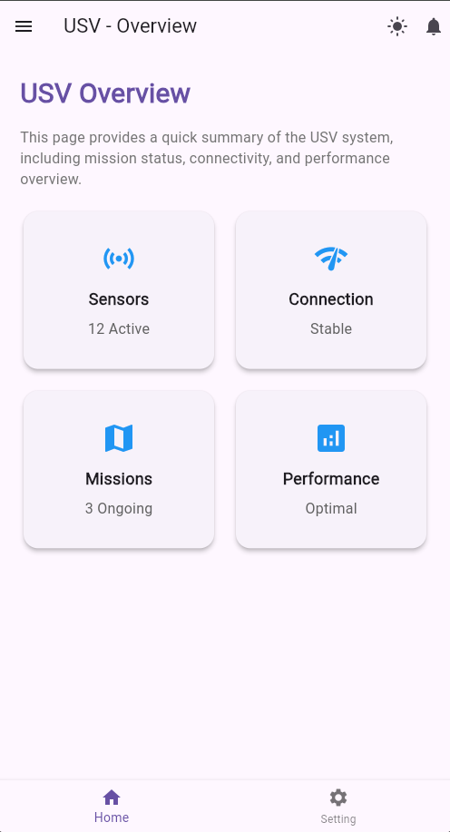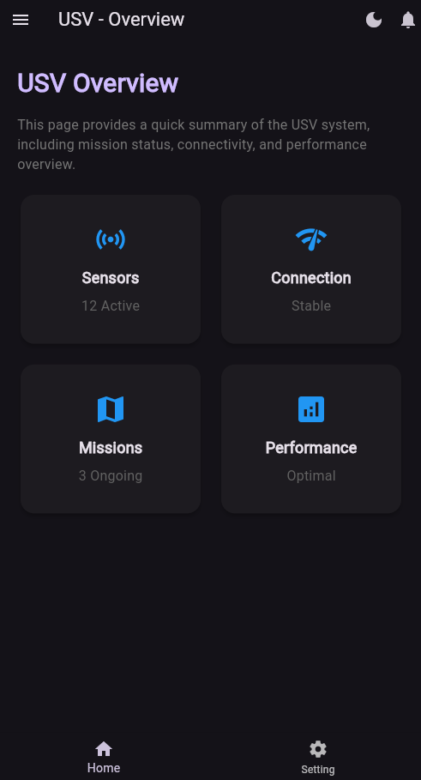

Hình 4. Kết quả demo theme sáng và tối khi isDark thay đổi
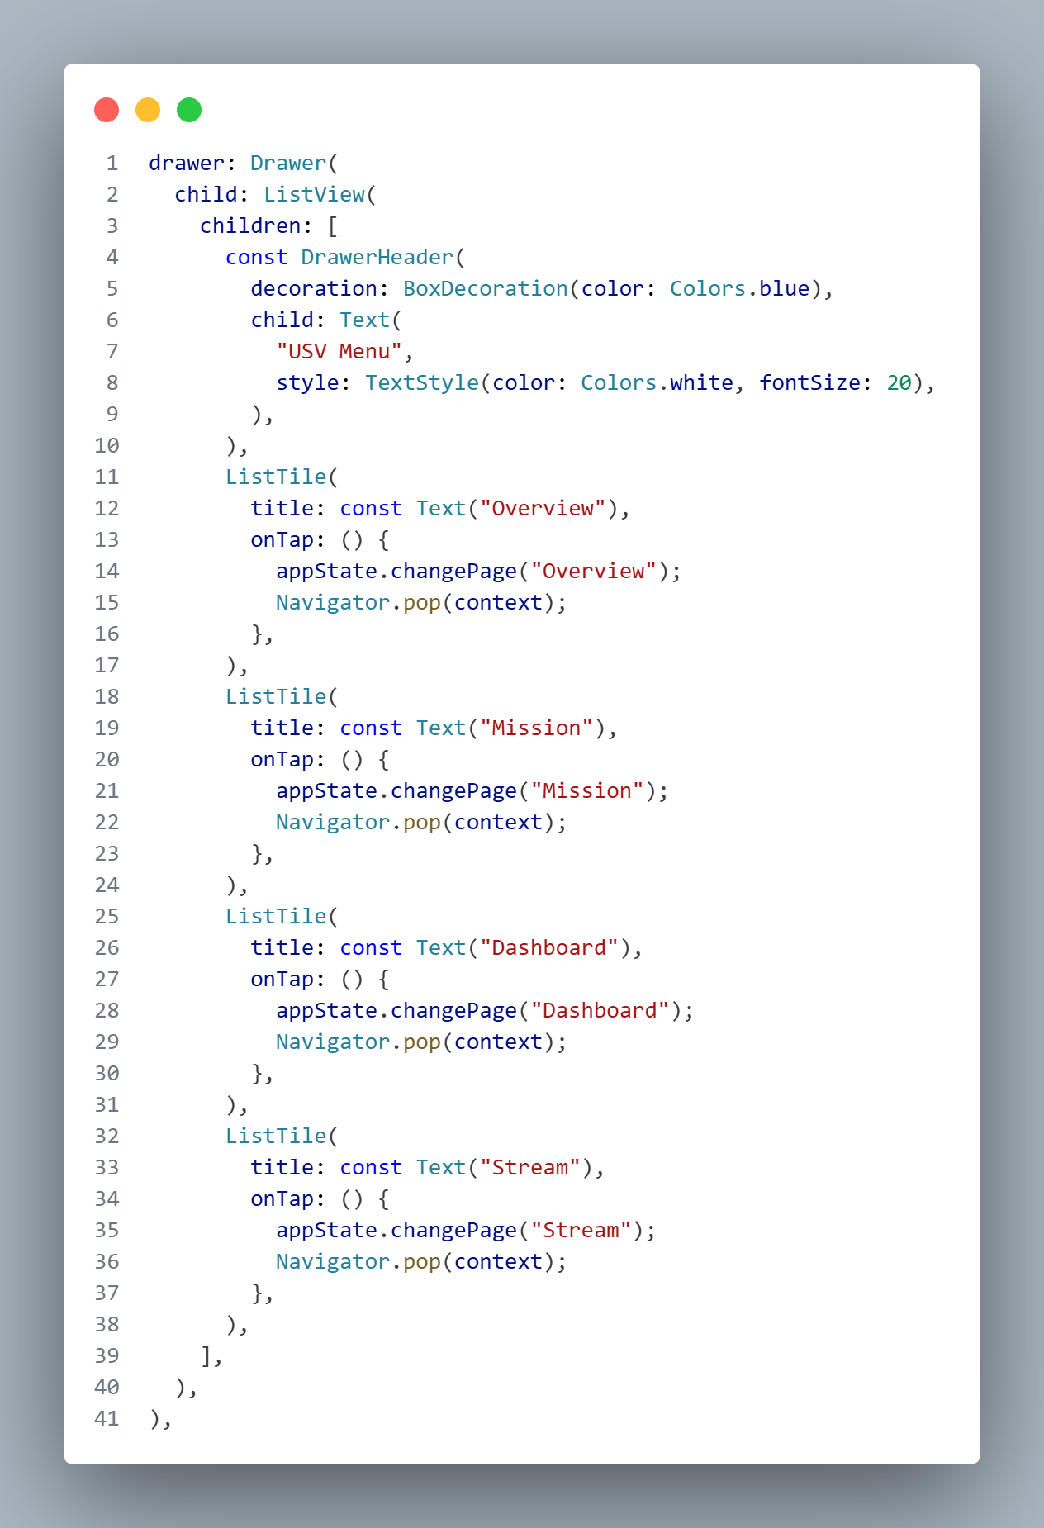
Hình 5. Code demo gọi changePage để thay đổi trang

Kết quả demo khi chọn các page:
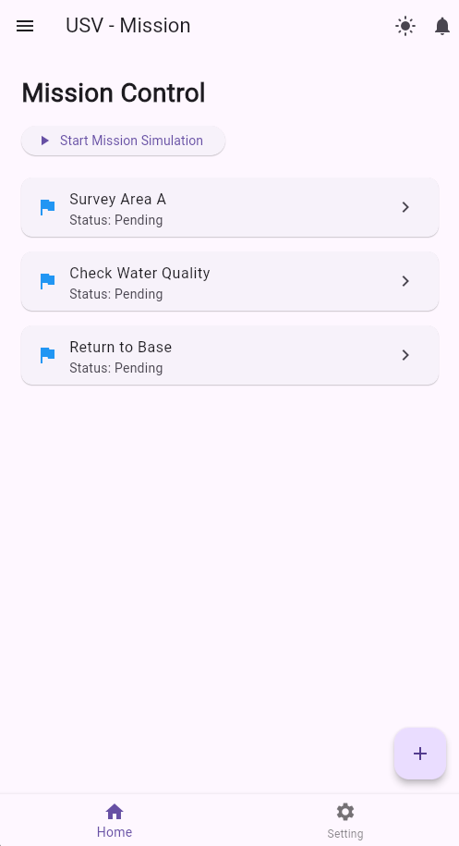

Hình 6. Kết quả demo khi chọn overviewPage và missionPage
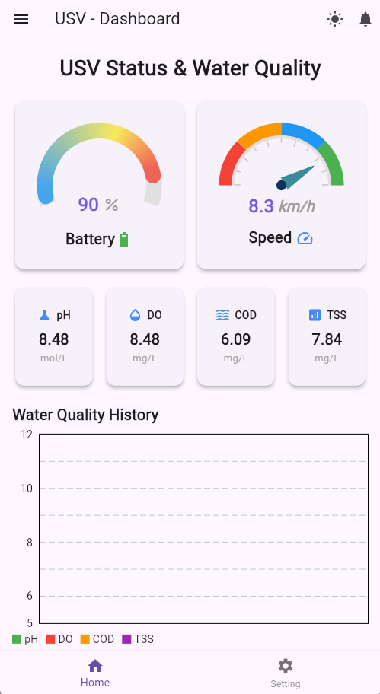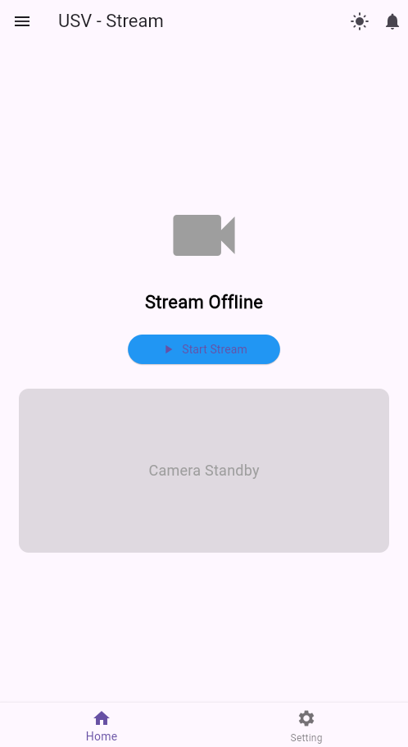

Hình 7. Kết quả demo khi chọn dashboardPage và streamPage
- Performance considerations:
Ưu điểm
- Khi InheritedWidget thay đổi, chỉ những widget con nào đã “depend on” nó mới rebuild.
- Các widget khác không phụ thuộc sẽ không bị ảnh hưởng.
- Đây chính là điểm mạnh nhất của InheritedWidget - tối ưu render.
Nhược điểm:
- Nếu bạn đặt InheritedWidget quá cao trong cây widget dẫn đến khi dữ liệu thay đổi, cả vùng lớn của cây sẽ rebuild (kể cả phần không cần).
Cách tối ưu:
- Đặt InheritedWidget ở gần vị trí các widget cần dùng nhất
- Tách nhỏ dữ liệu thành nhiều InheritedWidget nếu cần
- Chỉ rebuild khi thật sự cần (updateShouldNotify nên kiểm tra kỹ điều kiện
- Khi nào nên sử dụng InheritedWidget:
Dùng InheritedWidget khi:
- Bạn cần truyền dữ liệu dùng chung xuống nhiều widget con sâu trong cây.
- Dữ liệu có thể thay đổi và bạn muốn tự động rebuild các widget phụ thuộc khi nó thay đổi.
- Bạn cần tự quản lý logic chia sẻ dữ liệu mà không dùng package ngoài như Provider, Riverpod, Bloc, …
Không dùng InheritedWidget khi:
- Dữ liệu chỉ dùng tạm ở một vài widget gần nhau (dùng constructor hoặc StatefulWidget là đủ).
- Ứng dụng lớn, có nhiều trạng thái phức tạp → Nên dùng Provider, Riverpod, Bloc (chúng đều xây trên InheritedWidget, nhưng dễ dùng hơn).

TÀI LIỆU THAM KHẢO

[1]. TS. Nguyễn Duy Nhật Viễn, “Slide bài giảng môn Lập trình Đa Nền Tảng”
[2]. Flutter Docs, “https://api.flutter.dev/flutter”, 2025
[3]. Nguyễn Thành Minh, “https://viblo.asia”, 2020
[4]. Flutter Docs, “https://docs.flutter.dev/perf”, 2025
[5]. Flutter Docs, “https://api.flutter.dev/flutter”, 2025
[6]. Flutter Mapp, “https://www.youtube.com/watch?v=3kaGC_DrUnw”, 2025

